Liturgie 2 januari 2021

Welkom en stilte
Ld 513 (staande)
Openingswoorden*
‘De Eeuwige die is alom’, vs 1 en 2*
Gebed
‘De Eeuwige die is alom,’ vs 3, 4 en 5*

Gebed
Jozua 1: 1-9
Ld 913: 1 en 4
Verkondiging
‘Goedheid is sterker dan slechtheid’ (3x)*

Gebeden
Ld 416 (staande)
Zending en Zegen

OPENINGSWOORDEN (IONA)

vg: In het begin
voordat de tijd begon
voordat er mensen waren
voordat de wereld begon,
allen: WAS GOD

vg: Hier en nu
onder ons, naast ons,
nodigt Hij aardse mensen uit
om deel te zijn van zijn Koninkrijk,
allen: GOD IS

vg: In de toekomst
wanneer wij tot stof zijn vergaan
en alles wat wij weten is vervuld,
allen: ZAL GOD ZIJN

vg: Onze hulp is in de Naam van die God
allen: DIE WAS, DIE IS EN ZAL ZIJN
AMEN

LIED: ‘DE EEUWIGE DIE IS ALOM’
(tekst Iona, vertaling Andries Govaert, melodie Ld 578)
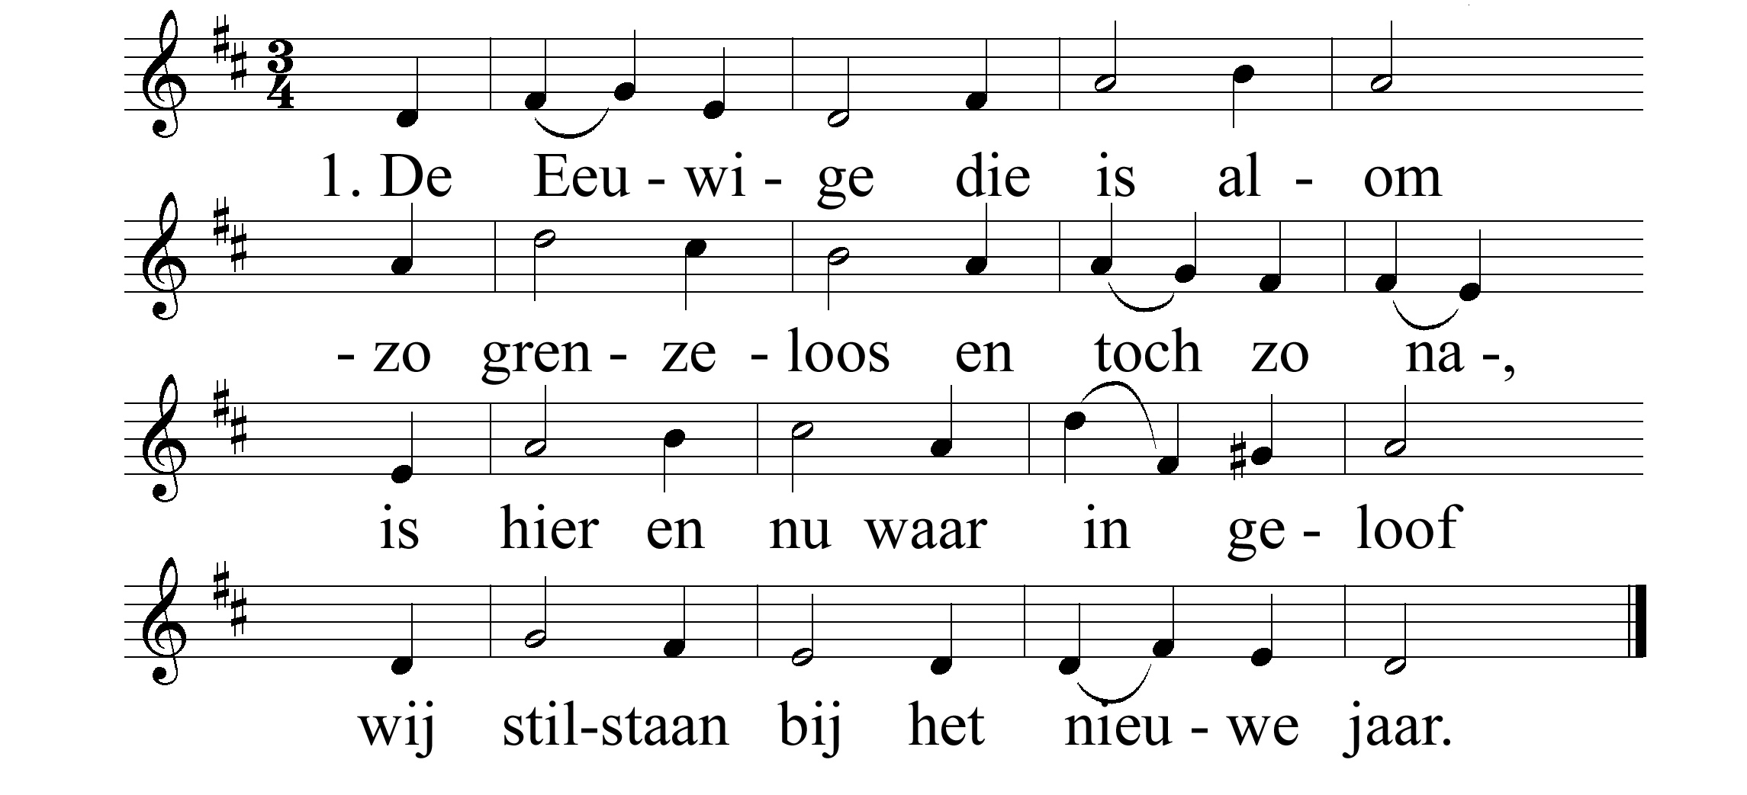
2. Wat bieden wij vandaag God aan?
De dromen van misschien wel ooit,
of starend op wat vroeger was
de pijn die ons nog altijd kooit.

3. God gaat niet bij de angst te raad;
wat komen gaat, baart Hem geen zorg;
die hemel schiep en aarde grondt,
staat ook voor onze toekomst borg.

4. Geluk en voorspoed komen, gaan;
gun droom en vrees hun eigen tijd.
Vrijmoedig in de liefde Gods
gaan wij de weg die Christus wijst.

5. God, vorm ons in dit nieuwe jaar
tot beeld van uw toekomend rijk
en maak ons werken en gebed
tot heil en zegen in de tijd.

LIED: ‘GOEDHEID IS STERKER’
Tekst: Desmond Tutu, vertaling; Ria Borkent en melodie: John Bell/Iona
